Reklamasjonsskjema:

Fyll ut elektronisk eller print og fyll ut for hånd.

Fornavn:
Klikk eller trykk her for å skrive inn tekst.
Etternavn:
Klikk eller trykk her for å skrive inn tekst.
Firmanavn:
Klikk eller trykk her for å skrive inn tekst.
Adresse:
Klikk eller trykk her for å skrive inn tekst.
Postnummer:
Klikk eller trykk her for å skrive inn tekst.
Sted:
Klikk eller trykk her for å skrive inn tekst.
Telefonnummer:
Klikk eller trykk her for å skrive inn tekst.
E-post:
Klikk eller trykk her for å skrive inn tekst.

Prosjektnavn/utbygger:
Klikk eller trykk her for å skrive inn tekst.
Måned/år for kjøp/installasjon:
Klikk eller trykk for å skrive inn en dato.
Dato/Dokumentasjon for forrige Service/filterbytte:
Klikk eller trykk for å skrive inn en dato.
Garanti er kun gyldig hvis det er utført service/vedlikehold ihht. produsentens anvisninger
Produsent/Modell:
Klikk eller trykk her for å skrive inn tekst.
Serienummer:
Klikk eller trykk her for å skrive inn tekst.
Beskrivelse av feil:

Klikk eller trykk her for å skrive inn tekst.

Dato:
Klikk eller trykk for å skrive inn en dato.

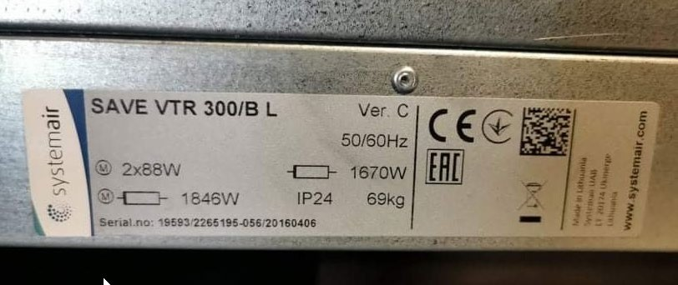
Ta bilde av merkeskilt med serienummer og eventuell feil melding fra display.

Eksempelbilde:
Ferdig utfylt skjema og bilder sendes til Reklamasjon@Lieventilasjon.no
Legg ved dokumentasjon på utført service/filterbytte. (Kvittering/faktura)
Hvis det viser seg at feilen ikke er en reklamasjonssak så vil oppdraget bli fakturert etter medgått tid og kjøring.

